安装教程

跟大家介绍一下dedecms织梦系统安装的方法步骤，以及织梦数据库还原的教程。详细请看图文讲解：
1.运行 http://域名/install/index.php(比如你的域名是：http://www.cssmoban.com/，就输入http://www.cssmoban.com/install/index.php)
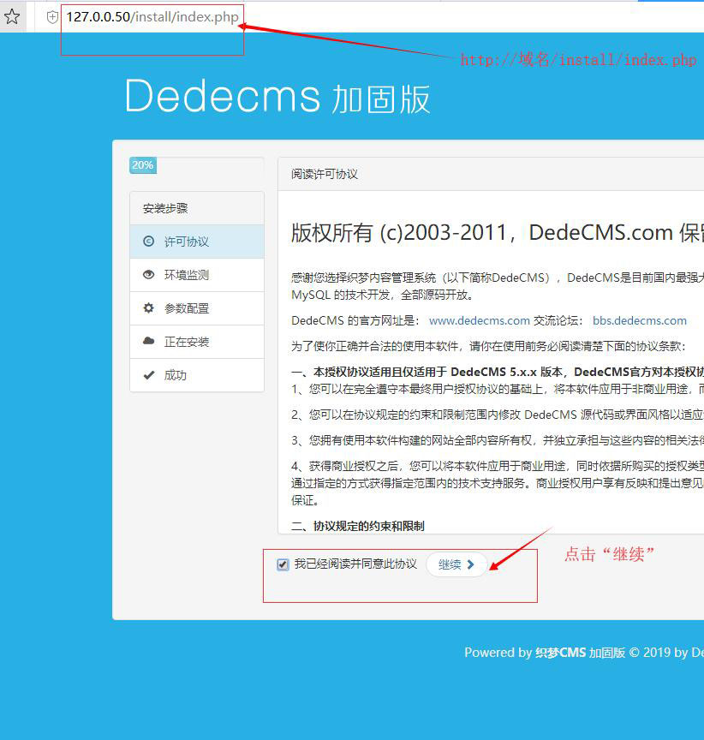
（注）输入网址 http://域名/install安装页面出现dir,没有出现安装界面怎么回事，
把install文件夹下的index.html删掉，，你再看看install文件夹下有没有install_lock.txt ，index.php.bak，module-install.php.bak 这3个文件，如果有把
install_lock.txt 文件删掉，index.php.bak 改名改为index.php，module-install.php.bak 改名改为module-install.php。在刷新清除浏览器缓存！
2.点击继续，填写相关数据库信息。
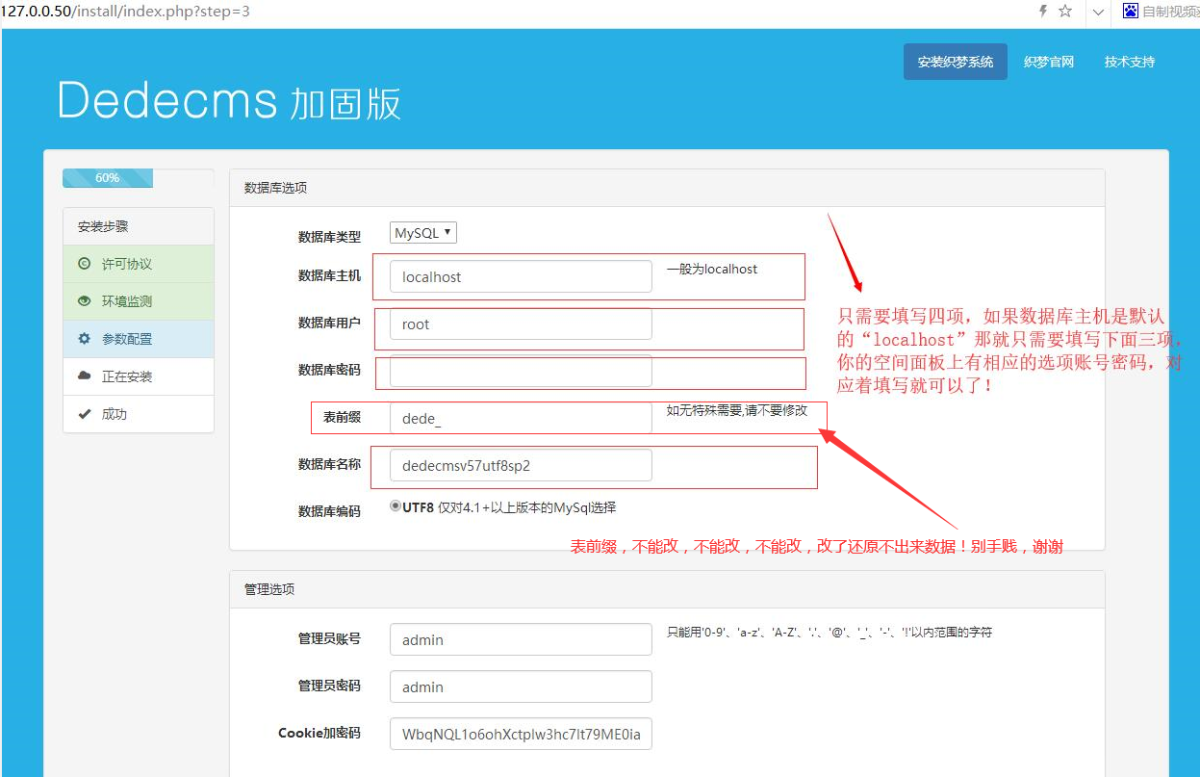
（注）这里大家经常会出现的问题是“数据库服务器或登录密码无效，无法连接数据库，请重新设定”，出现这个问题是上面的选项您没有填写正确，一般只需填写四项，第一：数据库主机，（数据库主机一般的空间默认是localhost，如果您的空间的数据库主机是localhost，那就不需要填写，如果不是默认的localhost，就填写你的数据库主机）第二：数据库用户，第三：数据库密码，第四：数据库名称，在这说明一下，数据库前缀请勿修改！如果上面的信息您不是很清楚或者不知道，请咨询你购买空间的空间商！
3.安装完成，点击进入后台。(如出现错误页面可 直接 域名/admin进入后台｝
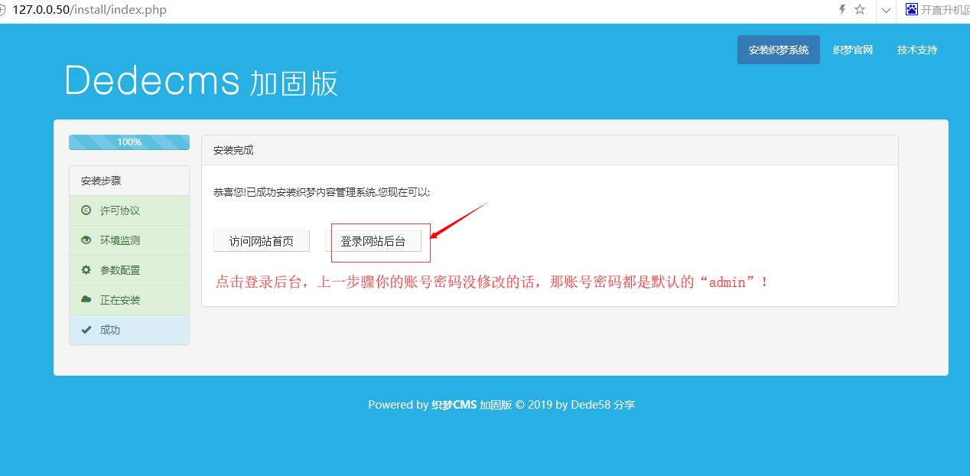
（注）织梦登录后台的用户名和密码都是默认的：admin，很多用户到进入后台这一步以后，以为能进后台就是安装完成了，还没有，请看下一步！
4.进入后台，点击“系统”-“数据库备份/还原",执行“数据还原”即可。
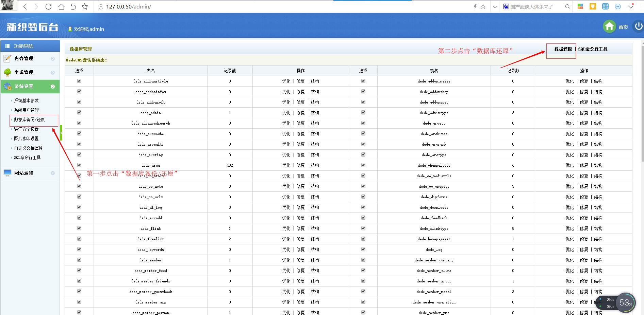
上传模板看你是用空间还是用VPS，用空间直接用FTP链接上去，上传到.templemts下面 如果用VPS，那就直接制粘贴上去，至于更换模板也是有2个方法，
一：直接覆盖默认的模板文件即可；目录(根目录/templets/default/)
二：把模板文件放到一个文件夹下面，然后上传到根目录/templets下面，然后修改后台 系统 ——系统参数——默认模板风格是default 修改成你的文件夹名字即可。
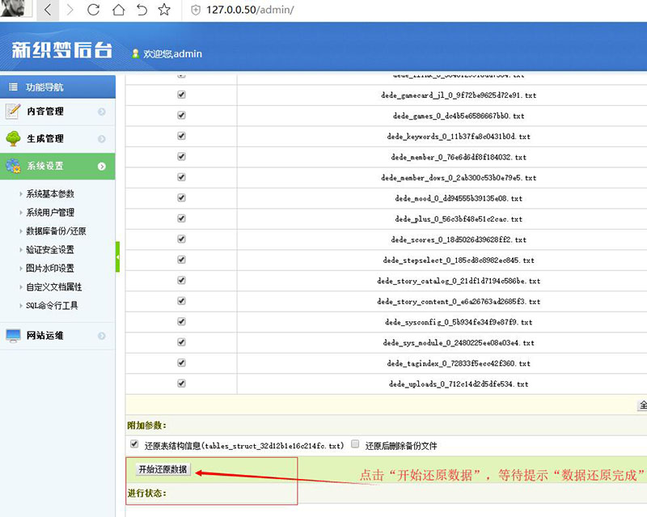
(注)这一步大家需要注意的是，你点击的是“开始还原数据”按钮，开始还原的时候，请大家耐心等待几分钟，让系统提示还原数据库完成！
5.数据库还原完成以后，点击 系统参数，在站点根网址上填上你的网址。
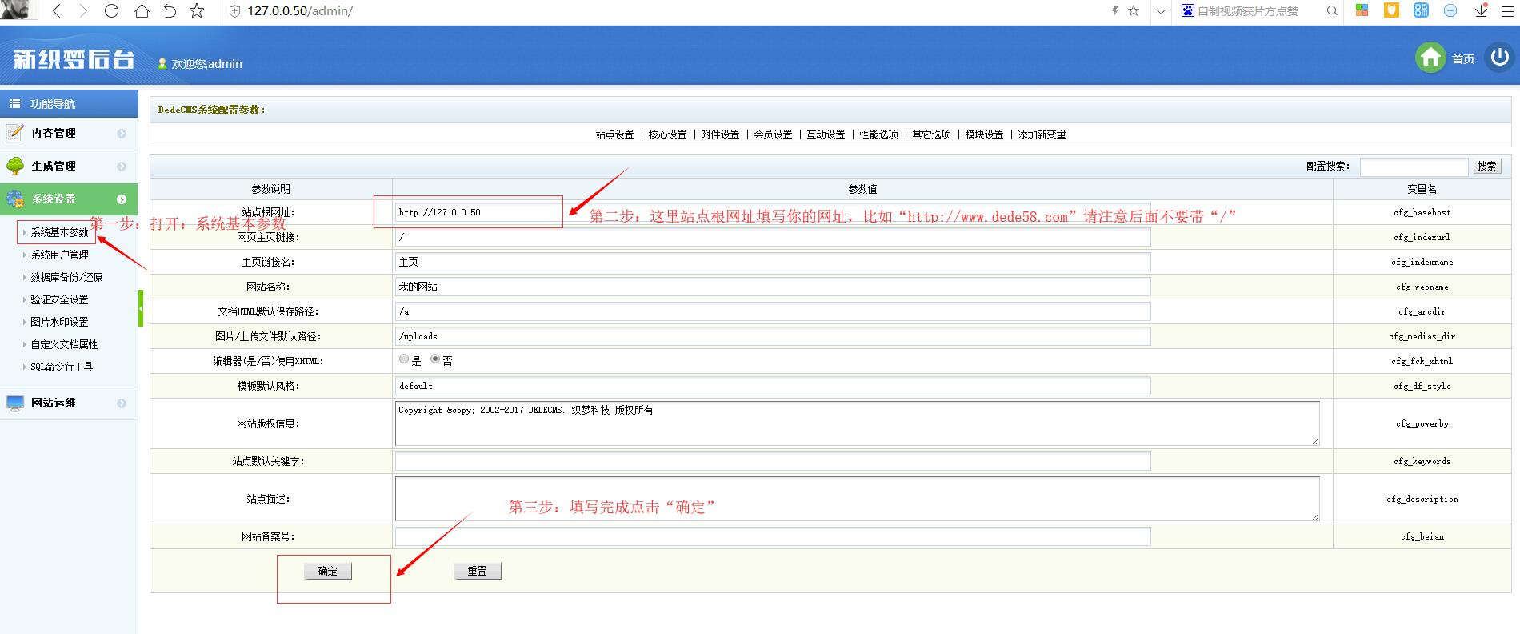
（注）：请大家仔细看，这一步尤其重要，因为如果这一步如果没做完成，经常会出现“模板文件不存在，无法解析文档”，这个问题是大家经常会出现的，安装完成以后为什么在后台生成的时候会出现这个问题，就是因为大家还没确认站点根网址，例如你的网址是：http://www.cssmoban.com，你就填上http://www.cssmoban.com，再按“确定”，注意在网址后面别加“/”,（例如：http://www.cssmoban.com/ 这是错误的填写方法），很多用户会问说，我在本地安装的，或者我用的是临时域名安装的，还有我是用IP地址安装的，没有网址呢，如果你不确定你的网址或者不知道你的网址，那你可以把站点根网址的地址删除掉，留空，就是什么都不需要填，再按“确定”，等你正式域名上线的时候再填写上去就可以了！
6. 生成 —— 一键更新网站
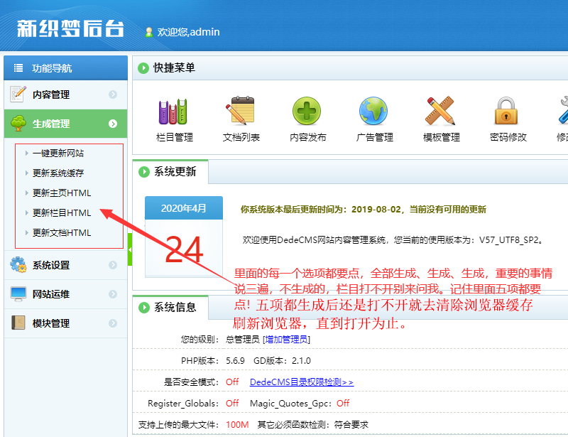
（注）：到这一步网站就基本安装完成了，到这一步只要后台点击“生成”按钮，把上图的五项从上往下全部生成过就可以了！
很多人说我都更新了，还是打不开，第一确定你真的都更新了，那就可能是浏览器的缓存，去清除浏览器缓存，怎么清除浏览器缓存：CTRL+F5 清除。
后记：织梦的安装很简单，只要大家仔细认真一点，把上面的步骤一步步走完，就不会有什么问题！
文字教程：
主站安装流程（请严格按照这个流程来）
1.把文件上传到你的站点的根目录，然后运行 http://你的域名/install/index.php 安装，根据提示填写好相关信息，点“下一步”...即可完成安装。(注：若提示无法安装，页面出现DIY字样。请进入install文件夹，将install_lock.txt文件删掉。把index.php.bak文件改为index.php即可！)
2.安装好后，在后台“系统”—“数据库备份/恢复”，点右上角“还原数据”—“开始还原数据”，恢复数据库。
3.还原数据库后。在系统设置—系统用户设置-设置你的用户名和密码。。(注意)
4.进 系统—系统基本参数—填好你的根网址 。。记住后面别加 / 和其他的参数。
5.进 生成—一键生成全站—生成首页（生成首页时。看看首页模板路径对不对）
这样安装完成。

